SMERNICA
O zápise dieťaťa na plnenie povinnej školskej dochádzky v základnej škole

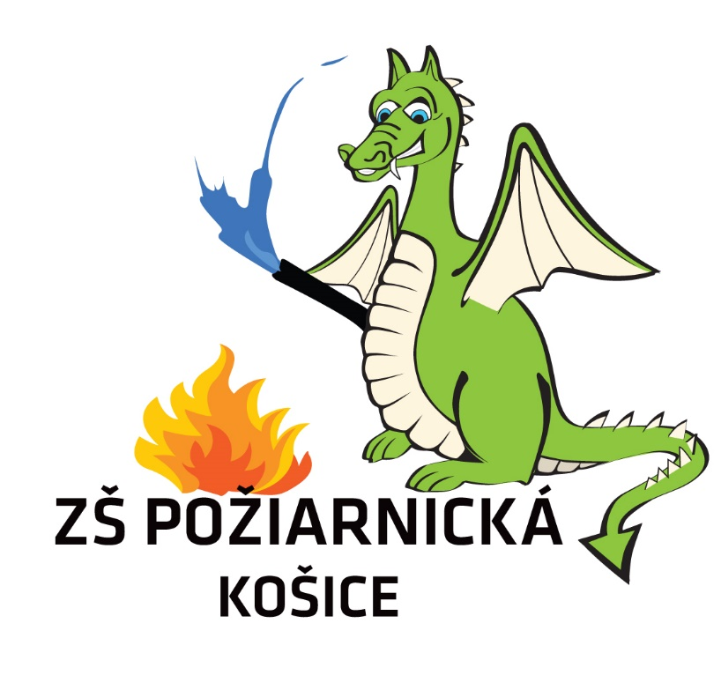

Smernica
o zápise dieťaťa na plnenie povinnej školskej dochádzky v základnej škole

Číslo: | 001/2018
Za správnosť zodpovedá : | PaedDr. Antónia Mündelová
Prerokované na pedagogickej porade: | 24.08.2018
Smernica nadobúda účinnosť dňa: | 02.09.2018
Účel predpisu : | tento predpis upravuje zápis žiakov do ZŠ
Prílohy: | - Žiadosť o prijatie  - Protokol o zápise  - Žiadosť o prijatie do ŠKD  - Žiadosť o prijatie do ŠJ  - Žiadosť o prestupe žiaka
Rozsah platnosti : | Smernica je záväzná pre všetkých zamestnancov zamestnávateľa ZŠ Požiarnická3, Košice
Za dodržiavanie predpisu zodpovedá: | - Mgr. K. Mokrá – 1.-4.,  - Z. Kiszelyová - ŠKD zamestnanci,  - Školský špeciálny pedagóg, školský psychológ,  - E. Leščinská – správni zamestnanci ,
Smernica je uložená u riaditeľky školy k nahliadnutiu a kópia v zborovni 1. st. a na web stránke školy.

Smernica č.001/2018 rieši postup Základnej školy, Požiarnická 3 v Košiciach pri zápise detí na plnenie povinnej školskej dochádzky do 1.ročníka základnej školy a pri prestupe žiaka. Smernica je vydaná v súlade s ustanovením § 10 ods. 1 vyhlášky č. 320/2008 Z.z. o základnej škole v znení vyhlášky č. 224/2011 Z. z.

Legislatíva upravujúca zápis:
- zákon č. 245/2008 Z.z. o výchove a vzdelávaní (školský zákon) a o zmene a doplnení niektorých zákonov v znení neskorších predpisov,
- zákon č. 596/2003 Z.z. o štátnej správe v školstve a školskej samospráve a o zmene a doplnení niektorých zákonov v znení neskorších predpisov ( § 5 ods. 10 a ods. 11),
- vyhláška č. 320/2008 Z.z. o základnej škole v znení vyhlášky č.224/2011 ( § 10 ods.1),
- Pedagogicko–organizačné pokyny MŠVVaŠ SR na príslušný školský rok – odporúčanie zabezpečenia účasti psychológa, špeciálneho pedagóga, a asistenta učiteľa pri zápise detí do 1.ročníka základnej školy.
- Organizačné pokyny Mesta Košice – zriaďovateľa školy

Článok 1
Úlohou školy je pripraviť organizačné zabezpečenie zápisu v termíne, ktorý ustanoví zriaďovateľ v súlade s § 20 ods. 2 zákona č. 245/2008 Z.z. v období od 1.apríla do 30.apríla kalendárneho roka, ktorý predchádza školskému roku, v ktorom má dieťa začať plnenie povinnej školskej dochádzky v 1.ročníku základnej školy.
Škola:
- Sprístupní na svojom webovom sídle v elektronickej podobe- EduPage žiadosť k zápisu: Žiadosť o prijatie žiaka/žiačky do 1.ročníka základnej školy v šk. roku (Príloha č.1).Protokol o zápise dieťaťa do 1.ročníka základnej školy (Príloha č.2), Žiadosť o prijatie doŠKD ( Príloha č. 3) a do školskej jedálne ( príloha č. 4)
- Pre záujemcov budú uvedené tlačivá pripravené aj v tlačenej forme.
- Zabezpečí ochranu osobných údajov, ktoré získa od zástupcov dieťaťa pri zápise.
- Poskytne rodičovi informácie o tom, čo je potrebné dieťaťu zakúpiť a v septembri v prvý deň vyučovania doniesť do školy, prípadne sa dohodne so zákonným zástupcom dieťaťa na zaplatení príspevku na učebné pomôcky, ktoré škola spoločne zakúpi pre prvákov.
- Pri zápise sa škola a zákonný zástupca dieťaťa dohodnú na forme doručenia rozhodnutia o prijatí/neprijatí dieťaťa do školy.

Riaditeľ školy:
1.Poverí vykonaním zápisu zástupcu riaditeľa školy a učiteľov primárneho vzdelávania.
2.Po prerokovaní v pedagogickej rade zverejní časový harmonogram a miesto zápisu, ktorý určil zriaďovateľ, personálne zabezpečenie, ako aj zodpovednosť jednotlivých členov za plnenie im pridelených úloh.
Zástupca riaditeľa školy:
- Určí pedagógov, ktorí sa zúčastnia rodičovských združení v MŠ v okolí školy.
- Oznámi dátum a miesto zápisu materským školám v školskom obvode.
- Koordinuje činnosť propagácie školy a učiteľov pri zápise.
- Spolupracuje s vedúcou vychovávateľkou ŠKD, školským psychológom a školským špeciálnym pedagógom.
- Zhromažďuje podklady pre vydávanie rozhodnutí.
Priebežne informuje riaditeľa školy o priebehu zápisu.
- Informuje zákonného zástupcu dieťaťa o možnosti odkladu začiatku plnenia povinnej školskej dochádzky o jeden rok, ak je dieťa nespôsobilé na školskú dochádzku.
Učitelia poverení vykonaním zápisu:
- Učitelia poverení vykonávaním zápisu sú povinní preštudovať a oboznámiť sa s legislatívou, ktorá upravuje zápis dieťaťa na plnenie povinnej školskej dochádzky.
- Prijatím žiadosti zákonného zástupcu o prijatie dieťaťa do školy začína správne konanie.

Článok 2
Povinnosti zákonného zástupcu pri zápise
- Pri zápise dieťaťa je potrebná účasť obidvoch rodičov – zákonných zástupcov.
- V prípade, ak sa zápisu zúčastní len jeden zo zákonných zástupcov ,alebo neboli predložené príslušné doklady potrebné k zápisu, sa správne konanie preruší do doby predloženia chýbajúcich dokladov.
- Pri zápise dieťaťa sa rodičia dohodnú a záväzne nahlásia pedagógovi spisujúcemu protokol, do elektronickej databázy, meno zákonného zástupcu, ktorému bude základná škola zasielať korešpondenciu týkajúcu sa ich dieťaťa.
- Rodič je povinný poskytnúť pri zápise osobné údaje:
  - Meno a priezvisko, trvalé bydlisko, dátum a miesto narodenia, rodné číslo, národnosť, štátnu príslušnosť dieťaťa.
  - Meno a priezvisko, trvalé bydlisko, dátum a miesto narodenia,
- Písomne prihlási dieťa na vyučovanie povinne voliteľného predmetu (náboženská výchova – etická výchova).
- V prípade záujmu vyplní prihlášku do školského klubu detí (Príloha č.3).
- Pri zápise spolupracuje s učiteľom v diagnostikovaní poskytovaním neskresľujúcich informácií o dieťati, a to hlavne o zdravotnom stave dieťaťa.
- Predloží doklady potrebné k zápisu do 1.ročníka – rodný list dieťaťa a občiansky preukaz zákonného zástupcu.
- Zápis dieťaťa je ukončený vyhotovením Protokolu o zápise do 1. ročníka.

Článok 3
Zápis

- Pedagogickí zamestnanci, ktorí vykonávajú zápis, sú zodpovední za vytvorenie príjemného prostredia a atmosféry. Privítajú deti s rodičmi, nadviažu s nimi rozhovor. Zabezpečia, aby zápis nebol nikým rušený.
- Počas rozhovoru s deťmi sú trpezliví, povzbudzujú deti slovom i úsmevom, motivujú ich k činnosti.
- Spolupracujú s rodičmi a riadeným rozhovorom zisťujú základné informácie o deťoch.
- Rodičov oboznamujú s ich budúcimi právami a povinnosťami.

Článok 4
Ukončenie zápisu

Spracované protokoly a dotazníky, ktoré poslúžia ako podklad pre vydanie rozhodnutia o prijatí/neprijatí dieťaťa,pedagógovia školy odovzdajú na ďalšie spracovanie zástupkyni riaditeľa 1. st., ktorá ich po preskúmaní následne predloží riaditeľke školy.

Riaditeľ školy:
- Rozhodne o prijatí/neprijatí dieťaťa na plnenie povinnej školskej dochádzky – vydá písomné rozhodnutie v súlade s § 5 ods. 3 písm. a) zákona č. 596/2008 Z.z., § 19 zákona č. 245/2008 Z.z., § 10 vyhlášky č. 320/2008 Z.z. o základnej škole v znení vyhlášky č. 224/2011 Z.z. a zákona č.71/1967 Zb. o správnom konaní v znení neskorších predpisov.
- Riaditeľ školy môže na žiadosť rodiča a odporúčania lekára odložiť povinnú školskú dochádzku o jeden rok.
- Rozhodnutia sa ďalej spracovávajú v registratúre.
- Zákonní zástupcovia dieťaťa si Rozhodnutie môžu prevziať osobne, do elektronickej schránky rodiča, príp. poštou.
- Pri osobnom prevzatí Rozhodnutia sa môže zákonný zástupca vzdať odvolania voči Rozhodnutiu, toto však musí vyjadriť pri podpise prevzatia. V takomto prípade, rozhodnutie nadobúda platnosť.
V prípade, ak zákonný zástupca prevezme Rozhodnutie o prijatí dieťaťa do školy osobne a pri osobnom kontakte sa písomne vzdá práva na odvolanie voči rozhodnutiu, predmetné rozhodnutie nadobudne právoplatnosť dňom prevzatia rozhodnutia.
- Po ukončení zápisu riaditeľ školy na porade vyhodnotí formálnu a obsahovú stránku zápisu a stav zapísaných prvákov predloží zriaďovateľovi a na OÚ Košice.

Článok 5
Záverečné ustanovenie
- Všetci pedagogickí zamestnanci boli s touto smernicou oboznámení na pedagogickej rade dňa 24.08.2018.
- Smernica o zápise dieťaťa na plnenie povinnej školskej dochádzky do 1. ročníka je prístupná všetkým pedagogickým zamestnancom školy a je záväzná pre všetkých učiteľov školy, ktorí budú poverení vykonávaním zápisu. Jej porušenie sa posudzuje ako porušenie pracovnej disciplíny.
- Táto smernica o zápise dieťaťa na plnenie povinnej školskej dochádzky do 1.ročníka základnej školy nadobúda účinnosť dňom 01. 09.2018.
- Táto smernica je vyhotovená v dvoch rovnopisoch, ktoré sú k nahliadnutiu:
  - pre učiteľov v zborovni školy
  - u riaditeľa školy
5.Súčasť smernice tvoria prílohy:
Príloha č.1Žiadosť o prijatie žiaka/žiačky do 1.ročníka základnej školy v šk. roku
Príloha č. 2 Protokol o zápise dieťaťa do 1.ročníka základnej školy
Príloha č. 3 Žiadosť o prijatie do školského klubu detí

PaedDr. Antónia Mundelová
Riaditeľka školy

